

PROJEKTNI ZADATAK

CS230 – DISTRIBUIRANI SISTEMI

Prodavnica Software-a

Profesor: Venezija Ilijazi Student: David Bondžić
Asistent: Miloš Milašinović Indeks: 4887

UVOD

Cilj ovog projektnog zadatka jeste kreiranje distribuiranog sistema uz pomoć Java EE tehnologija.
Sistem je namenjen kompanijiza prodavanje softvera, koja se bavi promocijom I prodajom programa I drugih softvera Predviđeno je da sistem koriste kupci I administratori.

FUNKCIONALNI ZAHTEVI

U nastavku se nalazi lista funkcionalnih zahteva:
- Logovanje na sistem - Potrebno je da korisnik unese mail I lozinku kako bi se prijavio na sistem, odnosno kako bi mogao da koristi ostale funkcionalnosti koje mu sistem pruža.
- Kupovina – Nakon što se prijavio na sistem, korisnik ima mogućnost da dodaje neki od ponudjenih softvera u korpu.
- Admin pregled – Nakon što se prijavio na sistem, admin ima mogućnost da pregleda sve tabele koje se nalaze u sistemu.
- Upravljanje tabelama – Nakon što se prijavio na sistem, admin ima mogućnost da dodaje nove korisnike, kompanije, softvere itd i da menja inaformacije o postojećim, kao I da ih uklanja.

IZGLED APLIKACIJE


Slika1

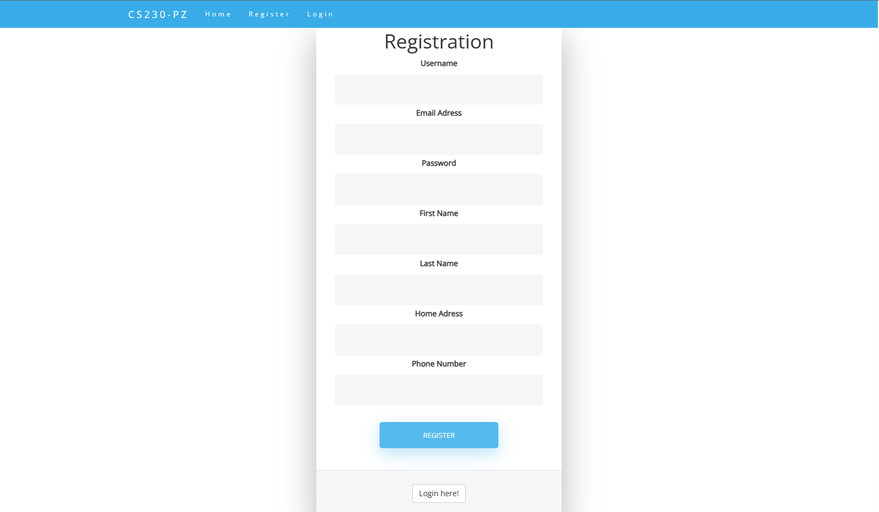
Slika2

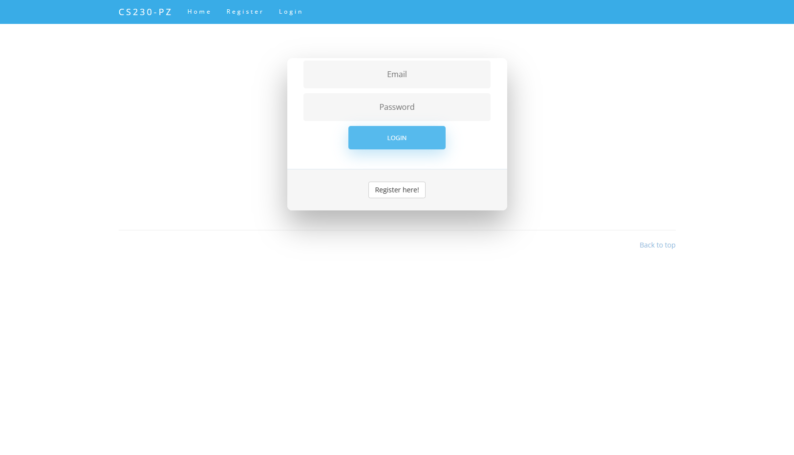
Slika3

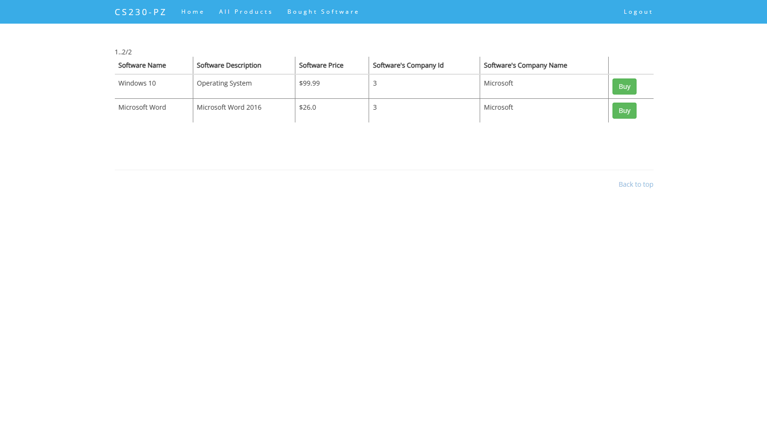
Slika4

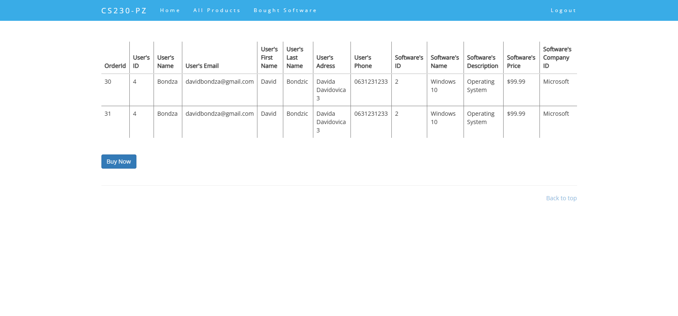
Slika5

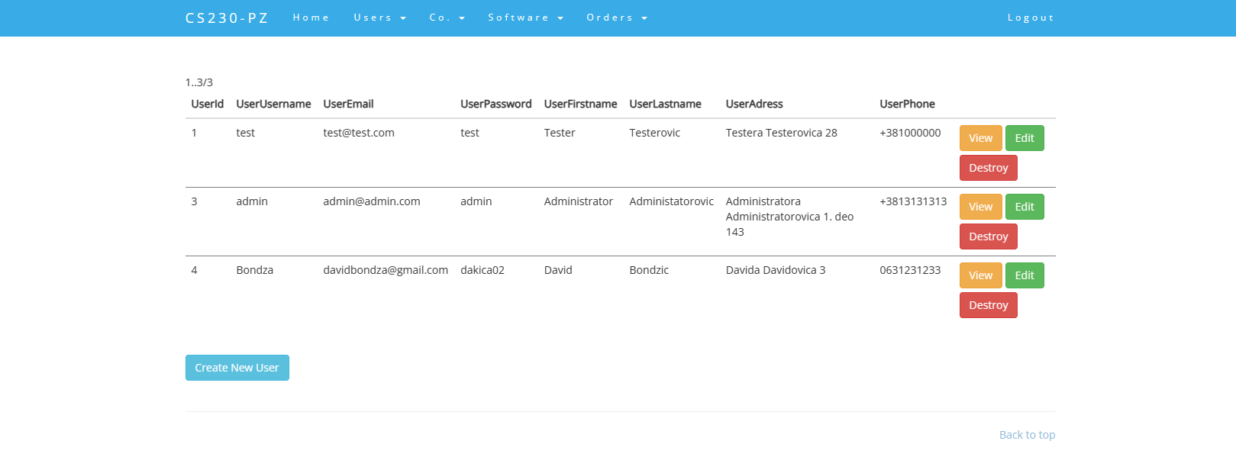
Slika6

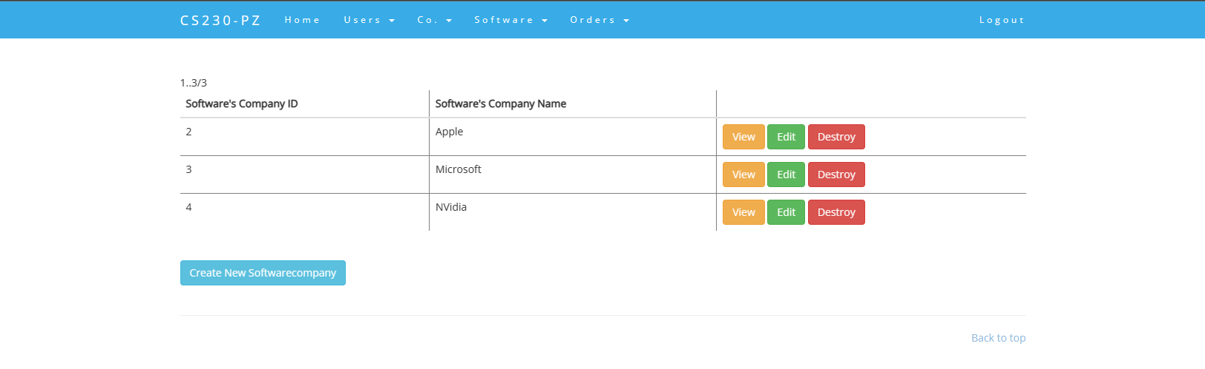
Slika7

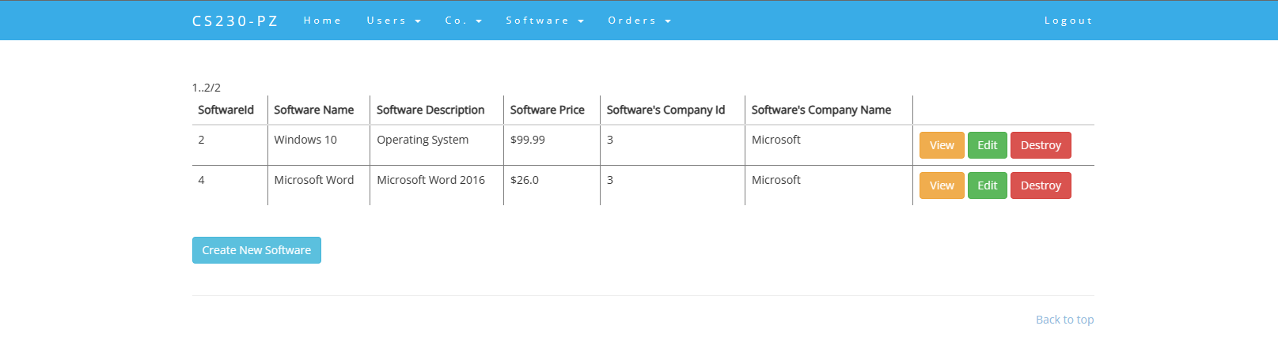
Slika8

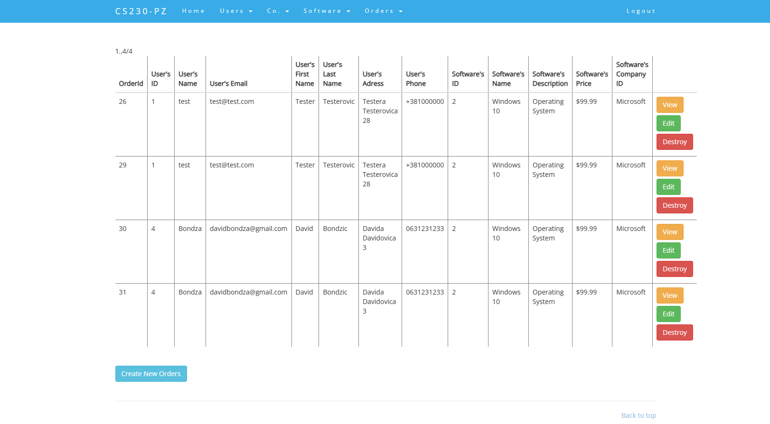
Slika9

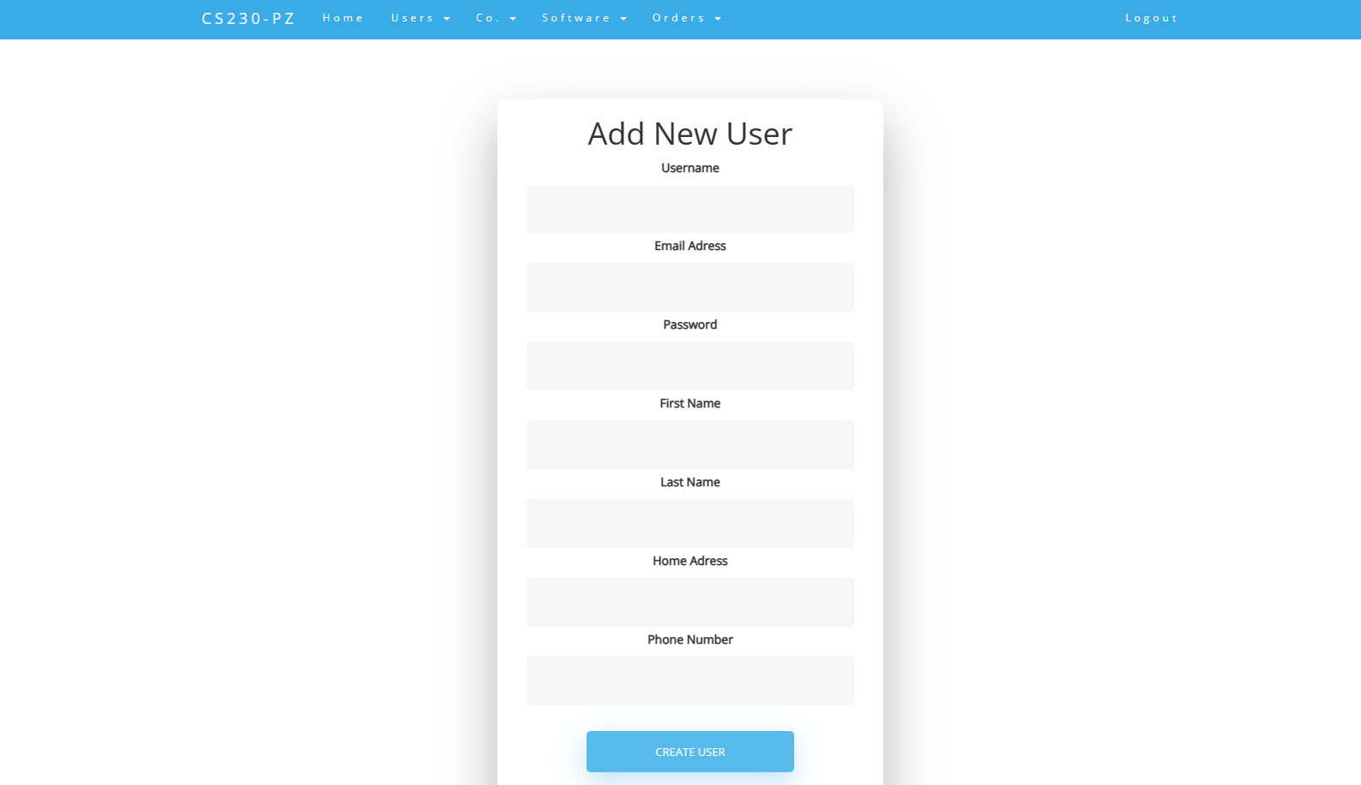
Slika10

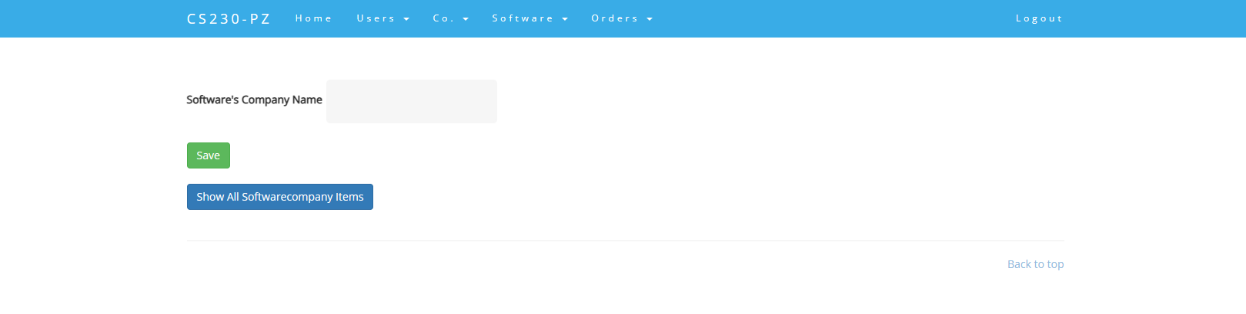
Slika11

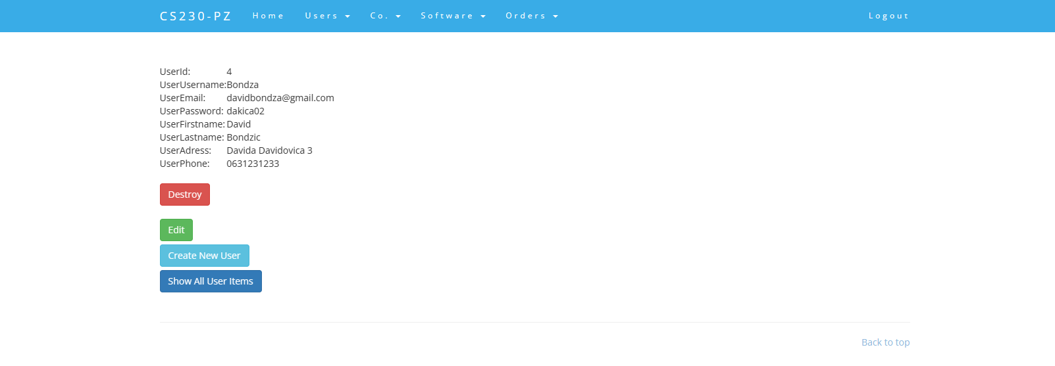
Slika12

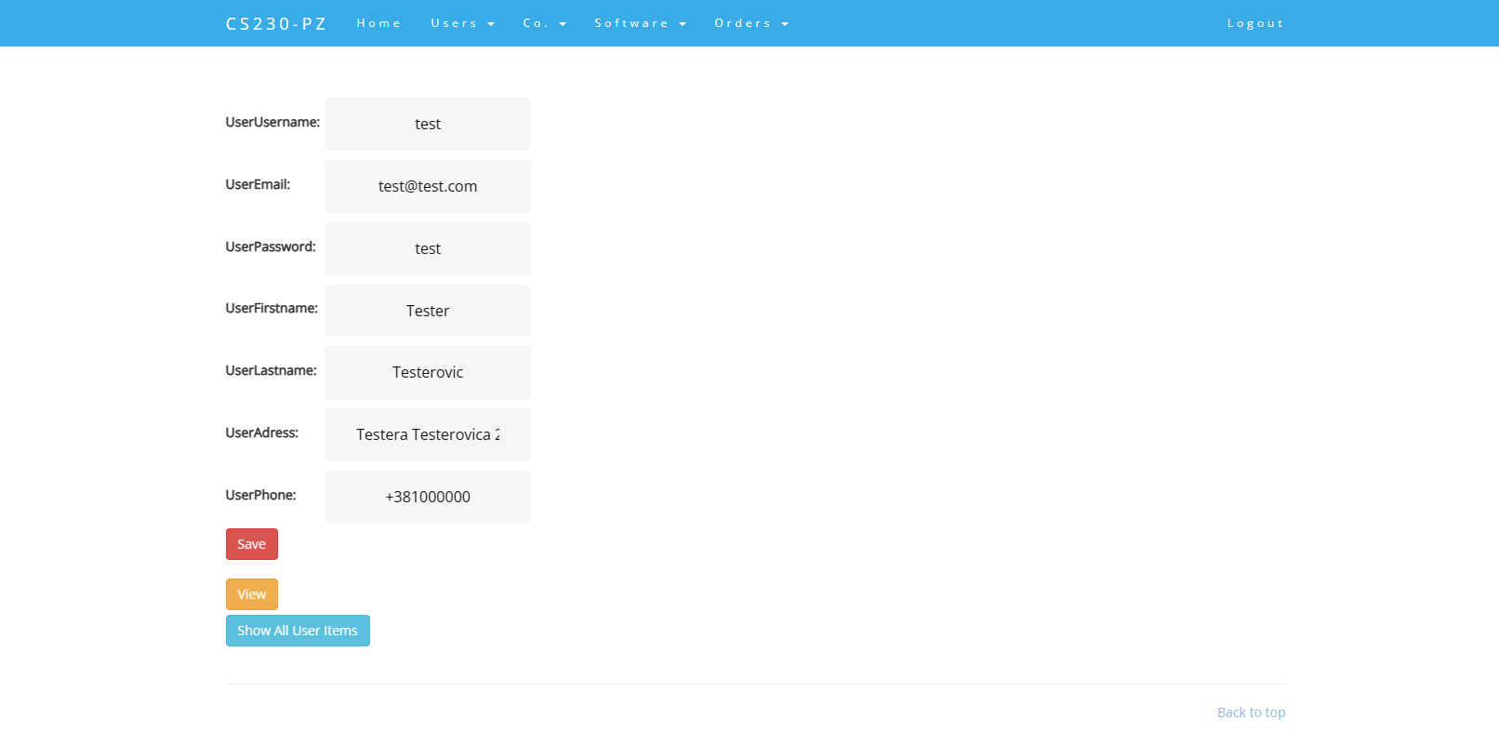
Slika13

